Використання
сучасних технологій
в удосконаленні читацьких навичок молодших школярів

Григоришин О.С.
вчитель початкових класів

Книга - володар «дум», вихователь, вона сприяє формуванню громадського й морального обличчя людини. Щоб цей засіб був дійовим, читання має стати неодмінною потребою кожного молодшого школяра. Бо ж читання є і завжди буде основною формою засвоєння нагромаджених людством знань, набуття найрізноманітнішої змістової та емоційної інформації. Читання стане щоденною потребою лише тоді, коли вчитель виховає любов до нього.
Одним з найважливіших завдань уроків читання є формування у учнів не тільки знань з програмових тем, умінь працювати з текстом, а й прищеплення навичок свідомого, правильного, швидкого й виразного читання, їх розвиток, закріплення й дальше вдосконалення.
Уміння і навички, які формуються на уроках читання є важливим засобом саморозвитку й самовираження особистості учня. Крім того, вони мають загальнорозвиваючий і загальновиконавчий характер, є засобом вивчення практично всіх навчальних предметів, забезпечують подальше засвоєння систематичних курсів у наступних ланках загальноосвітньої школи.
Читання - складний психофізичний процес, в якому беруть участь зоровий, мовноруховий та мовнослуховий аналізатори. Читання починається з зорового сприйняття, розрізнення і впізнавання букв. На цій основі відбувається співвідношення літер з відповідними звуками і відтворення звуковимовного образу слова, його прочитування. В результаті співвідношення звукової форми слова з його значенням відбувається розуміння і усвідомлення прочитаного.
У формуванні навичок читання виділяю такі етапи:
- формування готовності до його оволодіння;
- механізм поскладового читання;
- удосконалення способів і якостей читання.
Навички читання формую у процесі тривалого, цілеспрямованого навчання, шляхом впровадження цілої системи спеціальних завдань. В основу навчання грамоти шестирічних школярів кладу звукову роботу. Оволодіння необхідними операціями зі звуками в цей період сприяє формуванню повноцінних навичок читання.
Пропоную таку послідовність проведення власне звукового аналізу :
1.Чітка літературна вимова слова і слухання його. («Скажи і послухай»).
2.Повторна злита вимова слова для виділення наголошеного складу, поділ слова на склади.
3.Протяжна (або підсилена) вимова даного звуку у повному складі слова.
4.Характеристика цього звука (голосний, приголосний- твердий чи м’який).
5.Позначення виділеного звука умовним значком (фішкою).
6.Протяжна вимова другого звука…і т.д.
7.Перевірка виставленої звукової моделі.
У букварний період навчання грамоти, звукову роботу поєдную з буквеною. Особливої уваги заслуговує робота над виділенням звука. Тут я добираю такі слова, де звук, що вивчається, знаходиться у найбільш сприятливій позиції: для голосних це початок складу чи слова (під наголосом), особливо тоді, коли голосний становить склад ( о - ко), (I - ра); для приголосних коли вони стоять поза злиттям (ПГ, ПТ), зокрема, тверді приголосні - у кінці слів : [к] [п] [т] – (рак, сніп ,кіт); раптові дзвінкі – на початку слів зі збігом приголосних (брат, двір), м’які приголосні – в кінці слова (пень, кінь, рись).
Виділяючи звук користуюся такими прийомами :
1.Прийом звуконаслідування: Жук ж-ж-ж. Листя ш-ш-ш,
2.Виділення звука підкресленням його вимови [c c c] ам, с [ааа] м, са [ммм].
3.Впізнавання і виділення звука з вірша, загадки, скоромовки , потішки.
4.Домовлення звука, складу із даним звуком, до розпочатого слова з показом предметного малюнка.
5.Спостереження за артикуляцією звука.
6.Характеристика звука учнями , викладання звукової моделі слова.
7.Ознайомлення з буквою, її алфавітною назвою.
8.Розпізнавання звука серед інших у грі «Впіймай звук».
9.Читання складів з використанням чистомовок.
10.Читання складів, слів, тексту.
Невід’ємною частиною у виробленні правильного дихання, а потім і читання є дотримання дикції і артикуляції.
З цією метою проводжу артикуляційні розминки, які сприяють розвитку рухливості органів мовленнєвого апарату, відпрацюванню правильних, повноцінних рухів артикуляційних органів, необхідних для правильної вимови звуків.
Ефективними є такі вправи:
1.«Пелюстки».
Діти кладуть на долоню справжні або вирізані з паперу невеличкі пелюстки квітів. Пропоную дітям подути, щоб пелюстки злетіли з їхньої долоні.
2.«Кораблик».
Невеликий паперовий або пінопластовий кораблик і пропоную дитині подути спочатку довгим струменем повітря, наче вимовляємо звук [ф], а потім переривчасто, наче вимовляємо звуки [п-п-п].
3.«Задуй свічку або здуй кульбабку».
Учні роблять короткий спокійний вдих носом, потім пауза (затримати дихання на 1-2 с)і довгий безперервний видих через ледве зімкнуті губи з промовлянням [п-ф], начебто гасячи свічку (можна дути і на пальчик).
4.«Нюхаємо квіточку».
Навички правильного вдиху і видиху відпрацьовую на таких вправах: понюхати квітку, фрукти.
5.«Літачок».
Діти кладуть на долоню маленький шматочок вати чи паперу. Тримаючи долоню з ваткою на рівні рота, дитина дує на «літак», щоб він полетів. Чим дальше полетів літак, тим краще зробила дитина вдих і видих.
6.«У гості до голосних».
6.1Вдих – носом,
Видих – ротом,
Вдих – ротом,
Видих – носом,
Вдих – носом,
Видих – ротом з промовлянням голосних –а –о –у –е- и- і,
Вдих – носом,
На видих – промовляємо речення «Ми любимо читати!».
6.2 Учні вимовляють весь звукоряд голосних на одному зв’язному звучанні досить повільно. Спочатку мовчки, потім пошепки й нарешті уголос на найкращій ноті натурального тону.
Схема. Видих – на [ п –ф], пауза, швидкий вдих, вимова –
і-и-е-у-о-а (вдихайте повітря);
и-у-а-і-е-о (видихайте повітря);
е-о-і-у-а-и- (вдих);
у-и-а-е-о-і- (видих);
а-е-о-і-у-и- (вдих).
- «Казка про веселого Язичка».
Жив собі на світі веселий Язичок. Жив він у своєму будиночку.
-Діти, як називається будиночок, де живе веселий Язичок? (Ротик)
Будиночок відкривається і закривається. Подивіться як!
-Чим він відкривається і закривається? (зубами)
-Правильно. Зуби міцно закривають будиночок і не випускають Язичок. Одного разу Язичок вийшов на двір , подивився в один бік, подивився в другий бік, подивився вгору, вниз , не має нікого. Ліг на сонечко грітися. (Імітація рухів Язичка).
-Язичок ще любить співати. Зараз будемо співати пісеньку Язичка і тягнути довгу ниточку –а-а-а,
пісеньку водички – с-с-с,
пісеньку злого комара –з-з-з,
пісеньку листя –ш-ш-ш,
пісеньку жука –ж-ж-ж,
пісеньку літака –р-р-р,
вітерця у лісі –ш-ш-ш,
пісеньку струмка –дз-дз-дз,
запросимо тишу –ц-ц-ц.
тануть бурульки –кап-кап-кап,
прилетіли птахи – шук-шук-шук,
заспівав соловей – тьох-тьох-тьох. Молодці.
8.«Зимова казочка».
Дідусеві Морозу до вподоби яка погода?
Вітер виє у-у-у…
Завірюха змією сичить –с-с-с…
Голими вітами дерев шелестить – ш-ш-ш…
Земля від морозу тріщить – трісь-трісь-трісь…
-Сніг під ногами рипить - рип-скрип, рип-скрип…
-А ми долоньки гріємо -х-х-х…
9.«Хто що промовляє?»
Пригадайте, діти, вмить,
Як пшениченька шумить: ш-ш-ш!
Як в гайку струмок дзвенить: джр-джр!
Як бджола в саду бринить: дз-дз!
Як шумлять у птаха крила: ш-ш-ш!
В морі синьому вітрила: ш-ш-ш!
Вітер з гаєм розмовляє: у-у-у!
Поміж листячком гуляє: ш-ш-ш!
Й ми всі трохи прошуміли,
Візьмемось тепер за діло!
Зозуля кує: ку-ку, ку-ку!
Голуб воркує: гу-гу, гу-гу!
Півень кукурікає: ку-ку-рі-ку!
Сова кричить: угу-угу!
Риба мовчить. Ні пари з вуст : ц-ц-ц.
10. «Віршик про голосні».
А-а-а – котика нема.
Е-е-е – де наш котик, де?
І-і-і – спить він на печі.
У-у-у - мишку з’їв малу.
И-и-и – має гарні сни.
О-о-о –не будіть його.
Впроваджую у своїй практиці елементи досвіду Лисенкової, Федоренка, Динги, Едігея. На уроках читання, використовую картки Динги, підручник Валерія Едігея, які формують навички правильного, свідомого і виразного читання.
Працюючи за системою Динги, навчаю дітей читати за серією таблиць, спрямованих на доведення до автоматичності певних навичок: складових досконалого читання. Система роботи з таблицями допомагає не лише оволодіти високою технікою ознайомлення з текстами, а й спрямована на виховання людини залюбленої в книгу, в рідну мову, знавця літературної спадщини свого народу.
За основними положеннями цієї методики першокласники не називають літер «пе», «ер», а тільки звуки. Завдяки цьому їм легше зливати букви в склади та слово.
Техніку навички я відпрацьовую за двома таблицями доти, поки діти не навчаться автоматично зливати голосні та приголосні.

Таблиця №1 – основна. Вона сприяє формуванню техніки читання
 | А | Е | И | Є | Ї | І | О | У | Ю | Я
Б | ба | бе | би | бє | бї | бі | бо | бу | бю | бя | Б
 | аб | еб | иб | єб | їб | іб | об | уб | юб | яб

Робота з цією таблицею дає змогу прискорити темп читання удвоє, оскільки школярі навчаються сприймати і називати не окремі букви, а й склади як єдине ціле, усвідомлюючи його структуру.
Згодом на основі цієї таблиці проводжу ігри :
1.Знайди заданий склад.
2.Склади слово з двох, трьох, чотирьох літер.
3. «Хто перший». Змагається двоє учнів, що одночасно почали читати склади стовпчиками чи рядками.
4. Добери до складів співзвучне словосполучення.
Довівши до автоматизованого навчання складів й усвідомлення їх структури , переходимо до таблиці №2. Це я проводжу у вигляді дидактичної гри «Літак» або «Парашут».
А | Е | И | Є | Ї | І | О | У | Ю | Я
 | Б |  |  |  |  |  |  | Б
 | В |  |  |  |  |  |  | В
 | Г |  |  |  |  |  |  | Г
 | Д |  |  |  |  |  |  | Д

Вказівкою проводжу від приголосного до голосного вверх – «Літак піднімається»: учні читають відкритий склад. Вказівка рухається від голосних до приголосних – «Літак опускається», йде читання закритих складів.
Для читання складів зі збігом двох – трьох приголосних використовую таблицю №3.
 | А | Е | Є | И | І | О | У | Ю | Я
СК | СКА | СКЕ | СКЄ | СКИ | СКІ | СКО | СКУ | СКЮ | СКЯ | СК
 | АСК | ЕСК | ЄСК | ИСК | ІСК | ОСК | УСК | ЮСК | ЯСК
СЛ | СЛА | СЛЕ | СЛЄ | СЛИ | СЛІ | СЛО | СЛУ | СЛЮ | СЛЯ | СЛ
 | АСЛ | ЕСЛ | ЄСЛ | ИСЛ | ІСЛ | ОСЛ | УСЛ | ЮСЛ | ЯСЛ

Для розвиток кута зору використовую вправи:
- Знайди і обведи слова.
Н І Н А М А М А К С И Н І С В І Л И М О Н А М
М Л И Н І В А Н И В А М И Л О
В І К Н О С О К І Л О К В І Н О К О Л І Н О
К АЛ И Н А В І Н И К О СА Н И КИ Л И М
М О Р О З І Р К А З К А К О З И М А В І З
В О Б А Т Ь К О Ш С Р О Д И Н А П Л М А Т И Д О Щ
Б А Т Ь К І В Щ И Н А Р О Д С И У К Р А Ї Н А М В Л
М А Ш К О Л А В С Н Х А Т А В И Ш Н Я П Р Ф Л І С А Д

- Знайди слово в слові.
СТУКІТ КОСАР ВИСТАВА КОСИНКА РУКАВИЧКА ВОДИЧКА ГРАК

- Гра «Конструктори. Збери букви».
К Ч Р К Ч К Р
К І Е В И
А А Ч А И Е

П Ж О Ж В Т Н У А Е Ь
Е А Ж Ь Е О Ж В Р Л
- Інтерактивний метод «Вузлики».
На картці зашифровані назви творів, які будуть вивчатися. (Закреслити однакові букви)
К | А | Б | В | М | Ж | О | У | К | Б | О
Е | Б | К | Н | Р | З | О | С | О | А | М | З | К | Н | И | У | С
Л | К | У | Р | П | І | К | Р | Т | Е | П | А | З
К | М | О | Р | Л | С | А | Л | І | К | Р | А | Н | Ь | М

М | З | С | Н | О | З | Б | Н | Л | О | * | А | В | А | М | Й | Б | К | О
З | К | А | М | С | Т | О | У | У | Д | И | У | В | С | К | М | Я | О

- Гра «Роз’єднай слова».

Осінніхмарисіріякслони.
Великіхмарихолодомналиті.
Червонелистяпадаєвгаю.
Летятьувирійдикігуси.
Осіньзбираєазимаз’їдає
- Гра «Читай за стрілкою».

Прочитати за стрілкою і відгадати загадку.
ВИ СТО У НЯВ ЛІ ЩЕ ДОБ НАЙ ЗЕМ МІС
ЛІ. РІС НА ПО ЗАЙ НА КРА РІЙ ЦЕ ЛІ,
Намагаюся будувати уроки так, щоб кожен учень почувався дослідником, який самостійно здобуває знання, мав змогу зіставляти, порівнювати, шукати і знаходити істину, доводити висунуті гіпотези під час спілкування зі своїми однокласниками та з учителем.
Такий підхід до процесу навчання й виховання дітей сприяє розвитку їхніх творчих задатків, який забезпечується інтерактивними методами навчання, як
— акваріум
— мікрофон
— «мозковий штурм»
— робота в парах,
— у малих і великих групах
— дерево рішень
— імітаційні ігри, ділові ігри,
— розігрування ситуації за ролями
— дискусія,
— дебати
Результативність творчого процесу зумовлюється його організацією.
Для розвитку навичок читання та формування в дітей читацьких інтересів використовую уроки позакласного читання.
На підготовчому етапі роботи з книгою (1 клас) пробуджую інтерес до самостійного читання дитячих книжок, журналів та газет.
Починаючи з другого класу (початковий етап), формую навички самостійного читання при постійній допомозі та керівництві з боку вчителя.
У третьому класі (основний етап) школярі спочатку за завданням вчителя, і далі з власної ініціативи, самостійно вибирають та читають дитячі книжки. На даному етапі читання стає дійсно позакласним. А на уроках колективно обговорюємо книги.
На четвертому році навчання (підсумковий етап) організовую проведення серій уроків, на яких активно обговорюються різні книжки, об’єднані близькістю тематики, проблематики, яка для дітей цього віку є особливо значущою. Крім того, планую уроки, які допомагають дітям глибше засвоїти ознаки певного літературного жанру, узагальнити історичний чи морально- етичний досвід, відображений у змісті цих творів.
У своїй практиці використовую різні типи уроків : тематичні, жанрові, авторські (зустрічі з письменниками, поетами).
Уроки позакласного читання проводжу в найрізноманітніших формах, а саме:
уроки читання-слухання, уроки-подорожі, уроки-бесіди, уроки - дискусії, уроки – творчості, театралізовані уроки, уроки-інсценізації, уроки-ранки, уроки-звіти та інші. Уроки-звіти та уроки-ранки мають характер підсумкових, які допомагають реалізовувати творчий потенціал учнів засобами читання книги. Для розвитку творчих можливостей школярів проводжу театралізовані уроки та уроки-інсценізації. Діти з великим натхненням готуються до таких уроків і відчувають особливе задоволення.
Окреме місце відводжу бібліотечним урокам, які проводжу як у бібліотеці так і в класі. На цих уроках розвиваю бібліотечно-бібліографічні навички у дітей, виховую зацікавленість книгою як засобом успішного засвоєння шкільних наук, бажання працювати з довідковою літературою.
Мої вихованці радо приносять книги, журнали, які вони вибрали для читання, організовують виставки, діляться враженнями від прочитаного, задають один одному цікаві запитання, читають улюблені вірші чи уривки з творів, організовуються у групи для інсценізації прочитаних творів або у групи тематичного чи жанрового спрямування. Це сприяє розвитку справжньої зацікавленості книгою,вміння бачити різноплановість літератури, як художньої, так і наукової.
У четвертому класі використовую для домашнього завдання плакат , що вивішую після уроку в куточку читача. У ньому вказую:
-рекомендаційний список основних творів;
-перелічую прізвища письменників,у книгах яких діти можуть знайти потрібні твори;
-напрямки читання за темами, які дозволяють різнобічно розглянути задану проблему;
-основні питання,які будуть предметом обговорення на уроці (у вигляді плану чи завдань).
Допомагають дітям у самостійному читанні різноманітні пам’ятки, з якими вони поступово знайомляться, починаючи з першого класу.
З третього класу учні ведуть щоденники за таким зразком.

№ | дата | Автор | Назва книги (твору) | Герої твору | Що сподобалося у книжці (творі)?

Щоденники читача допомагають мені керувати процесом самостійного читання, а також стимулюють роботу учнів. Діти можуть в них робити ілюстрації до творів, малювати улюблених персонажів.

Досягти якісного результату неможливо без співпраці з батьками. Інформую батьків про те, що і як мають читати діти, як розвивати інтерес та позитивне ставлення до читання. Проводжу батьківські збори, консультації, круглі столи, під час яких даю батькам мотивовані поради про формування дитини – читача.

- Частіше ходити до бібліотеки;
- Передплатити дитячі журнали ;
- Більше читати дитині;
- Подавати власний приклад: нехай дитина частіше бачить, як ви самі читаєте книжку, журнал, газету;
- Дарувати дітям книжки;
- Відвести дитині полицю чи шухляду для улюблених книжок; та тихе спокійне місце для читання;
- Брати книжки в подорож;
- Не уникати всіх «чому?», «що?», «коли?»;
- Читати в будь-який час, коли є можливість.
Для формування читацьких навичок використовую позакласну роботу: свята, подорожі, години спілкування, конкурси, аукціони, презентації, ігри, вікторини,колективні та індивідуальні проекти.
Виховую активного та вдумливого читача не тільки на уроках літературного та позакласного читання, повсякденно спостерігаю та керую читацькою діяльністю учнів, співпрацюю з батьками.

Систематичне використання різних форм роботи для розвитку навичок читання допомагає розвинути в учнів гнучкість мислення, навчити логічно розмірковувати, нестандартно підходити до розв’язання проблем, думати, самостійно робити висновки.
Про результати розвитку свідчить моніторинг формування навичок читання(діаграма), відвідування бібліотеки( гістограма).
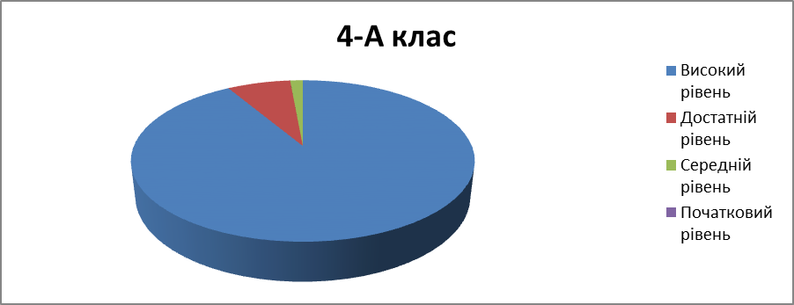
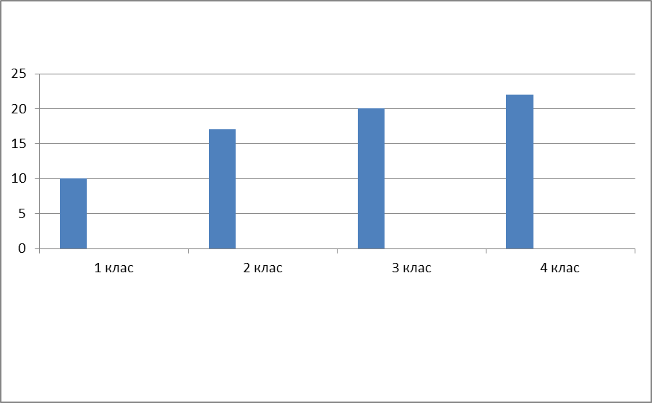
Для результативної роботи з формування навичок читання молодщих школярів систематизувала методичні порадники: “Швидкочитайлик” (додаток 1), “Урок позакласного читання”(додаток 2), ”Щоб ротик був слухняним” (додаток 3), “Поради читачам” ( додаток 4), “Буктрейлер - сучасна форма реклами книги” (додаток 5).

